Что такое фишинг

Фишинг — это серьёзная проблема для современного бизнеса. Из-за него можно потерять деньги, информацию о клиентах, партнёрах или сотрудниках и другие чувствительные данные. В статье рассмотрим, какова основная цель фишинга, как его выявить и защитить данные от кражи.

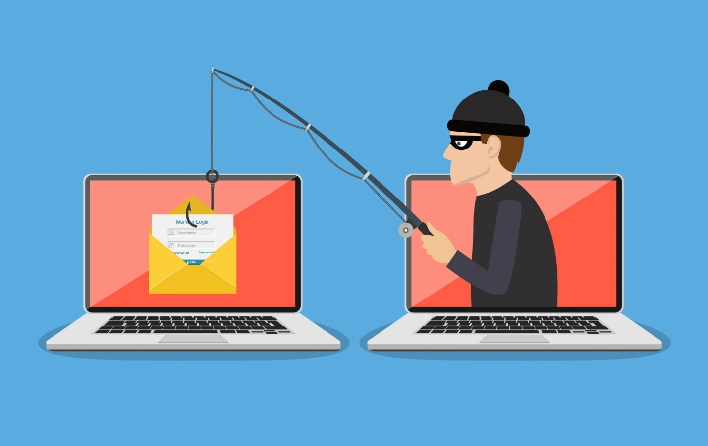

Что такое фишинг
Фишинг — это вид интернет-мошенничества: преступники пытаются украсть внутреннюю информацию о деятельности компании и использовать её в своих интересах. Это могут быть документы, финансовые данные, интеллектуальная собственность, персональные данные сотрудников или клиентов.
Мошенники под видом известных компаний или знакомых отправляют поддельные письма и сообщения с вредоносными файлами: ссылками на сайты-подделки и вирусами. С помощью таких вложений и крадут данные.
Украденные данные используют по-разному. Злоумышленники могут шантажировать компанию или перепродавать данные конкурентам.

Виды фишинга
Существует несколько видов фишинга, разберём некоторые из них подробнее.
Почтовый фишинг. Злоумышленник отправляет письмо, внутри которого находится компьютерный вирус или фишинговая ссылка, по которой нужно перейти. Сообщение замаскировано под настоящее и может прийти якобы от коллеги. Адрес отправителя может быть очень похож на подлинный, а текст содержать информацию, которая известна узкому кругу лиц, поэтому письмо кажется настоящим.
Преступники часто используют целевой фишинг. В этом случае фишинговые атаки направлены на конкретную компанию или её отдельного представителя. Данные собирают через открытые источники, на их основе завязывают переписку, которая не вызовет подозрения у получателя.
СМС-фишинг (смишшинг). Напоминает почтовый фишинг. В СМС могут предложить перейти по ссылке или подтвердить данные на рабочем портале. Тогда мошенники получат доступ к учётной записи сотрудника и всей открытой для него информации. Сообщения вызывают доверие, потому что их отправляют от имени уже знакомых контактов и используют личную информацию в тексте СМС.
Голосовой фишинг (вишинг). Злоумышленники пытаются обмануть по телефону. Выдавая себя за руководителя или представителя законодательных структур, они могут попросить совершить определённые действия — например, перевести деньги из сейфа на счёт через банкомат вместо инкассации. Номер телефона при этом может быть верный, так как мошенники используют переадресации, или он просто будет скрыт.
Веб-фишинг. Мошенники создают фишинговый сайт-копию, который сложно отличить от настоящего. Они могут скопировать визуальные элементы дизайна и фирменный стиль компании, использовать похожее сочетание букв в URL-адресе, что незначительно отличит его от оригинала.
На таком сайте просят ввести, например, учётные данные от рабочего личного кабинета, которые затем попадут в руки злоумышленников.

Как сотрудникам определить фишинг
Чтобы защитить сотрудников от обмана и кражи данных, стоит обратить внимание на следующие детали.
1. Адрес электронной почты некорректен. Это может быть опечатка в адресе или домене. Например, когда меняют символы местами или добавляют другие — jandex.ry вместо yandex.ru.
2. Письмо пришло с пометкой «СРОЧНО!». Злоумышленники рассчитывают на то, что получатель не успеет задуматься. В этом случае стоит уточнить информацию у настоящего отправителя другим способом. Например, если сомнительное письмо пришло на почту — написать в мессенджер, уточнить у коллег, использовать несколько способов, чтобы проверить подлинность письма.
3. У письма есть вложения в виде файла с расширением ZIP, RAR, EXE. В архив могут упаковать трояны — шпионские программы, которые будут собирать данные об активности пользователя, и многое другое. Стоит быть особенно осторожными, если известно, что в такой форме информацию обычно не отправляют или не делают это именно по почте.
4. Текст написан с ошибками. У всех компаний есть определённые шаблоны для переписок, потому ошибки там, где их никогда не допускали, например в подписи, — это повод остановиться и всё проверить.
Письма от лица компании, как правило, написаны грамотно. Ошибки могут появиться из-за того, что сообщения создала автоматизированная система или его автор — иностранец, который плохо знает правила русского языка.
5. Ссылки выглядят иначе. Например, они встроены в текст, когда ранее так никто не делал. При наведении на такие ссылки может отображаться другой адрес или адрес с ошибкой.
6. Письмо отправлено якобы с личной почты вместо корпоративного адреса. По рабочим вопросам сотрудники используют только корпоративный адрес почты.
7. Сервис предупреждает вас о сомнительном содержании письма. Почтовые сервисы проверяют входящие письма с помощью антивируса — так с вредоносными вложенными файлами они просто не пропустят их и удалят. Заражёнными могут быть не только вложения, но и ссылки в письме. Например, если на Яндекс Почту приходят фишинговые письма со ссылкой на сайт, опасный для компьютера, и пользователь решит щёлкнуть по этой ссылке, сервис покажет предупреждение о наличии вредоносного кода.
Предупреждения работают только в веб-интерфейсе Яндекс Почты
8. Текст содержит шаблонные фразы. Это происходит в случае массовой спам-рассылки. Текст может быть самым разным, например:
Это могут быть любые общие фразы без какой-либо конкретики, которые с помощью запугивания или выгодного предложения выуживают данные сотрудника, чтобы получить доступ к его рабочему аккаунту.

Какие меры предосторожности помогут защититься от фишинга
Эти действия помогут повысить бдительность сотрудников и снизить количество успешных попыток украсть данные:
- Используйте проверенный антивирус и не забывайте регулярно его обновлять.
- Установите спам-фильтры для почтовых ящиков, чтобы повысить уровень защиты. Многие почтовые сервисы, например Яндекс Почта, учитывают сразу несколько факторов при проверке. Они анализируют вложения, ссылки, адрес отправителя и многое другое. Для этого сервис использует нейросетевую модель. Кроме того, сомнительные письма можно отправлять в спам самостоятельно.
- Сотрудникам нужно проверять отправителей и адрес везде, где требуют ввести персональные данные.
- Обновляйте доступы к рабочим компьютерам и меняйте пароли каждые 3–6 месяцев.
- Сотрудники не должны переходить по сторонним ссылкам или тем, что вызывают сомнения.
- Настройте двухфакторную аутентификацию для каждого сотрудника, чтобы повысить безопасность входа в личный аккаунт. Для этого можно использовать альтернативный способ связи — ещё один почтовый ящик или номер телефона. Тогда, если кто-то попытается зайти в почту сотрудника, ему придёт предупреждение в виде оповещения на телефон или сообщения на дополнительный почтовый профиль.
Например, в Яндекс Почте можно привязать номер телефона к Яндекс ID. Это позволит обеспечить дополнительную защиту, не ограничиваясь только одним паролем.
- Настройте разные уровни доступа. Тогда в случае успешной атаки последствия будут минимальными.
- Информируйте сотрудников о кибербезопасности. Чтобы защитить компанию от фишинга, нужно уделять больше внимания обучению сотрудников и регулярно инструктировать их.

Вывод
- Фишинг — это вид интернет-мошенничества, при котором преступники пытаются получить доступ к данным и украсть их.
- Существует разные виды фишинга. Вот несколько из них: почтовый, СМС-фишинг, голосовой и веб-фишинг.
- Чтобы распознать мошенников, важно быть бдительным: перепроверять все сайты, где требуют ввести данные, и обращать внимание на адрес, оформление, текст и отправителя.
- Чтобы защитить вашу компанию от фишинга любого вида, важно подходить к этому процессу комплексно. Обучайте сотрудников: чем больше они знают о потенциальной опасности, тем меньше вероятность угодить в ловушку. Работайте только с проверенными программными продуктами. Такой системный подход значительно снизит риски хакерских атак.

